Rastreador de pacotes - Investigue os modelos TCP / IP e OSI em ação

# Objetivos

Parte 1: Examinar o tráfego Web via HTTP

Parte 2: Exibir elementos da suíte de protocolos TCP/IP

# Histórico

Esta atividade de simulação destina-se a fornecer uma base para entender a suíte de protocolos TCP/IP e a relação com o modelo OSI. O modo de simulação permite visualizar o conteúdo dos dados enviados pela rede em cada camada.

Conforme os dados se movem pela rede, são divididos em pedaços menores e identificados de modo que as partes possam ser novamente reunidas quando chegarem ao destino. Cada parte recebe um nome específico (unidade de dados de protocolo [PDU]) e é associada a uma camada específica dos modelos OSI e TCP/IP. O modo simulação do Packet Tracer permite que você visualize cada uma das camadas e a PDU associada. As etapas a seguir conduzem o usuário pelo processo de solicitação da página Web de um servidor Web por meio do navegador disponível em um PC cliente.

Muitas das informações exibidas serão discutidas em mais detalhes posteriormente. Mesmo assim essa é uma oportunidade de explorar a funcionalidade do Packet Tracer e de visualizar o processo de encapsulamento.

# Instruções

## Examinar o tráfego Web via HTTP

Na Parte 1 desta atividade, você usará o modo Simulation (Simulação) do Packet Tracer (PT) para gerar o tráfego Web e para examinar o HTTP.

### Alternar do modo Realtime (Tempo real) para o modo Simulation (Simulação).

No canto inferior direito da interface do Packet Tracer, existem botões que alternam entre o modo**Realtime** e **Simulação**. O PT sempre inicia no modo **Realtime** (Tempo real), no qual os protocolos de rede operam com temporizações realistas. No entanto, um recurso eficaz do Packet Tracer permite que o usuário "pare o tempo" ao mudar para o modo Simulation (Simulação). No modo Simulation (Simulação), os pacotes são exibidos como envelopes animados, o tempo é orientado por eventos e o usuário pode caminhar através de eventos da rede.

* + - 1. Clique no ícone do modo **Simulation** (Simulação) para alternar do modo **Realtime** (Tempo real) para o modo **Simulation** (Simulação).
      2. Selecione **HTTP** em **Event List Filters** (Filtros de lista de eventos).
         1. O HTTP pode já ser o único evento visível. Se necessário, clique no botão **Editar filtros** na parte inferior do painel de simulação para exibir os eventos visíveis disponíveis. Alterne a caixa de seleção **Show All/None** (Exibir tudo/nenhum) e observe como as caixas mudam de desmarcada para marcada ou de marcada para desmarcada, dependendo do estado atual.
         2. Clique na **caixa de seleção Mostrar tudo/nenhum** até que todas as caixas estejam limpas e selecione **HTTP** na guia Diversos da janela Editar filtros. Clique no X no canto superior direito da janela para fechar a janela **Editar filtros**  . Os eventos visíveis agora devem exibir somente HTTP.

### Gerar tráfego Web (HTTP).

Atualmente, o Simulation Panel (Painel de simulação) está vazio. Existem cinco colunas listadas na parte superior da Lista de Eventos no Painel de Simulação. Enquanto o tráfego é gerado e suas etapas são seguidas completamente, eventos aparecem na lista.

**Nota**: O servidor da Web e o cliente da Web são exibidos no painel esquerdo. O tamanho dos painéis pode ser ajustado. Basta passar o cursor próximo à barra de rolagem e arrastá-la para a esquerda ou direita quando a seta dupla for exibida.

* + - 1. Clique em **Web Client** (Cliente da Web) no painel à esquerda.
      2. Clique na guia **Desktop** e no ícone **Web Browser** (Navegador da Web) para abri-lo.
      3. No campo URL, digite **www.osi.local** e clique em **Go** (Ir).

Como o tempo no modo Simulation (Simulação) é orientado por eventos, você precisa usar o botão **Capture/Forward** (Capturar/Avançar) para exibir eventos de rede. O botão de captura para frente está localizado no lado esquerdo da faixa azul que está abaixo da janela de topologia. Dos três botões ali, é o da direita.

* + - 1. Clique em **Capture/Forward** (Capturar/Avançar) quatro vezes. Deve haver quatro eventos na Event List (Lista de eventos).

#### Pergunta:

Examine a página do navegador do Web Client (Cliente Web). Alguma coisa mudou?

Sim. Apareceu uma página html

Digite suas respostas aqui.

### Explorar o conteúdo do pacote HTTP.

* + - 1. Clique na primeira caixa quadrada colorida na coluna **Lista de eventos**>**Tipo**. Talvez seja necessário expandir o **Simulation Panel** (Painel de simulação) ou usar a barra de rolagem diretamente abaixo da **Event List** (Lista de eventos).

A janela **PDU Information at Device: Web Client** (Informação da PDU no dispositivo: cliente Web) é exibida. Nessa janela, há apenas duas guias (**OSI Model** [Modelo OSI] e **Outbound PDU Details** [Detalhes da PDU de saída]) porque esse é o início da transmissão. Com o aumento de eventos examinados, três guias serão exibidas, adicionando uma guia para **Inbound PDU Details** (Detalhes da PDU de entrada). Quando um evento é o último no fluxo do tráfego, apenas as guias **OSI Model** (Modelo OSI) e **Inbound PDU Details** (Detalhes da PDU de entrada) são exibidas.

* + - 1. A guia **OSI Model** (Modelo OSI) deve estar selecionada.

Na coluna **Camadas de saída** , clique em **Camada 7** .

#### Perguntas:

Quais informações estão listadas nas etapas numeradas diretamente abaixo das caixas **In Layers** e**Out Layers** para a camada 7?

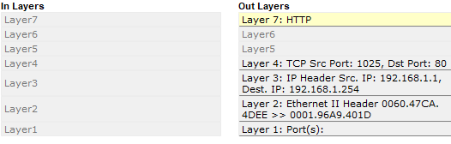

Camada 1 (cabo):

- FastEthernet0 recebe pacote

Camada 2 (Link):

- Endereço MAC do pacote condiz com o MAC da máquina

- Desacopla PDU do pacote

Camada 3 (Roteamento):

- Endereço IP condiz, desacopla o pacote

Camada 4 (TCP):

- Envia PUSH+ACK a partir de 192.168.1.1:1036

- Recebe parte da informação, 1º pedaço, número ACK: 1, tamanho da informação: 102

- Segmento tem tamanho esperado de pedaços

- Número ACK é o esperado. Remover pedaços enviados do buffer

- Process payload data

- Junta todos segmentos e passa para próxima camada

Qual é o valor da **Dst Port** para a **camada 4** na coluna **Out Layers**?

1034

Qual é o  **Dest. Valor IP** para a **Camada 3** na coluna **Out Layers** ?

192.168.1.1

Quais informações são exibidas na Camada 2 sob a coluna **Out Layers**?

Ethernet II Header 0001.96A9.401D » 0060.47CA.4DEE

* + - 1. Clique na guia **Outbound PDU Details** (Detalhes da PDU de saída).

As informações listadas nos **Formatos da PDU** refletem as camadas do modelo TCP / IP.

**Nota**: As informações listadas na seção **Ethernet II** da guia Detalhes da PDU de saída fornecem informações ainda mais detalhadas do que as listadas na Camada 2 na guia Modelo **OSI**. Os **detalhes da PDU de saída fornecem informações mais descritivas e detalhadas. Os valores em** DEST MAC **(MAC DE DESTINO) e** SRC MAC **(MAC DE ORIGEM) na seção** Ethernet II **de** PDU Details **(Detalhes de PDU) são exibidos na guia** OSI Model **(Modelo OSI) na Camada 2, mas não são identificados como tais.**

#### Perguntas:

Quais são as informações comuns listadas na seção **IP** de **PDU Details** (Detalhes da PDU) em comparação com as listadas na guia **OSI Model** (Modelo OSI)? Com qual camada ela é associada?

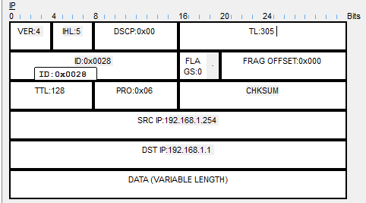

As informações comuns são o IP de origem e de destino

Está associada com a camada 3

Quais são as informações comuns listadas na seção **TCP** de **Detalhes da PDU**, em comparação com as informações listadas na guia **Modelo OSI** e com qual camada ela está associada?

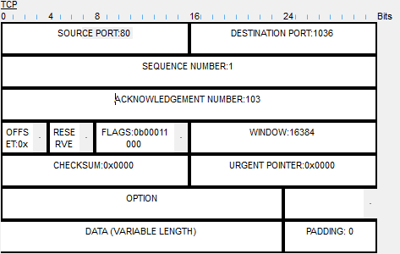

Tem a porta de origem e destino em comuns

Está associada com a camada 4

Qual é o **host** listado na seção **HTTP** dos **detalhes da PDU**? Com qual camada essas informações seriam associadas na guia **OSI Model** (Modelo OSI)?

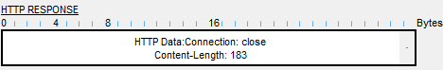

Não aparece host, conexão fechada

Está relacionada com a camada 7

* + - 1. Clique na próxima caixa quadrada colorida na coluna **Lista de eventos**> **Tipo**. Somente a Camada 1 está ativa (não está em cinza). O dispositivo está movendo o quadro do buffer e colocando-o na rede.
      2. Avance para a próxima caixa **Tipo** de HTTP na **Lista de Eventos** e clique na caixa quadrada colorida. Essa janela contém as **In Layers** (Camadas de entrada) e **Out Layers** (Camadas de saída). Observe a direção da seta diretamente sob a coluna **In Layers**; está apontando para cima, indicando a direção em que os dados estão viajando. Role por essas camadas anotando os itens exibidos anteriormente. Na parte superior da coluna, a seta aponta para a direita. Isso indica que o servidor está enviando agora as informações de volta ao cliente.

#### Pergunta:

Comparando as informações exibidas na coluna **In Layers** (Camadas de entrada) com a coluna **Out Layers** (Camadas de saída), quais são as diferenças principais?

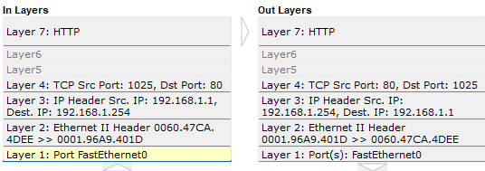

o ip/porta de destino no In Layers

é o ip/porta de origem no Out Layers

Digite suas respostas aqui.

* + - 1. Clique na guia **Detalhes da PDU de entrada e saída**. Revise os detalhes da PDU.
      2. Clique na última caixa quadrada colorida na coluna **Info** (Informações).

#### Pergunta:

Quantas guias são exibidas com este evento? Explique.

## Exibir elementos da suíte de protocolos TCP/IP

Na Parte 2 desta atividade, você usará o modo Simulação do Packet Tracer para visualizar e examinar alguns dos outros protocolos que compreendem o conjunto TCP / IP.

### Visualizar Eventos Adicionais

* + - 1. Feche todas as janelas de informações da PDU.
      2. Na seção **Filtros da Lista de Eventos**> **Eventos Visíveis**, clique em **Mostrar Tudo/Nenhum**.

#### Pergunta:

Que tipos de eventos adicionais são exibidos?

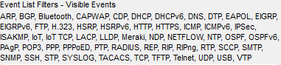Digite suas respostas aqui.

Essas entradas extras têm várias funções na suíte TCP/IP. O Protocolo de Resolução de Endereços (ARP) solicita endereços MAC para hosts de destino. O DNS é responsável por converter um nome (por exemplo, **www.osi.local**) para um endereço IP. Os eventos TCP adicionais são responsáveis por conectar, concordar com parâmetros de comunicação e desativar as sessões de comunicação entre os dispositivos. Esses protocolos foram mencionados anteriormente e serão discutidos em mais detalhes ao longo do curso. Atualmente, há mais de 35 protocolos possíveis (tipos de eventos) disponíveis para a captura no Packet Tracer.

* + - 1. Clique no primeiro evento DNS na coluna **Tipo**. Explore as guias **OSI Model** (Modelo OSI) e **PDU Detail** (Detalhe de PDU) e observe o processo de encapsulamento. Ao observar a guia **OSI Model** (Modelo OSI) com a **Layer 7** (Camada 7) destacada, uma descrição do que está ocorrendo está listada diretamente abaixo nas **In Layers** (Camadas de entrada) e **Out Layers** (Camadas de saída) (“1. O cliente DNS envia uma solicitação DNS ao servidor DNS".). Essa informação é muito útil para ajudar a entender o que está ocorrendo durante o processo de comunicação.
      2. Clique na guia **Outbound PDU Details** (Detalhes da PDU de saída).

#### Pergunta:

Quais informações estão listadas no campo **NAME**: na seção DNS QUERY?

Digite suas respostas aqui.

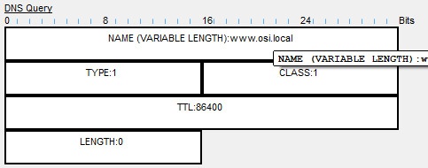

* + - 1. Clique na última caixa quadrada colorida **Info (Informações) DNS** na lista de eventos.

#### Perguntas:

Em que dispositivo a PDU foi capturada?

Web client

Digite suas respostas aqui.

Qual é o valor listado ao lado de **ADDRESS (ENDEREÇO)**: na seção DNS ANSWER (RESPOSTA DNS) de **Inbound PDU Details** (Detalhes da PDU de entrada)?

Digite suas respostas aqui.

* + - 1. Localize o primeiro evento **HTTP** na lista e clique na caixa quadrada colorida do evento **TCP** imediatamente após esse evento. Destaque **Layer 4** (Camada 4) na guia **OSI Model** (Modelo OSI).

#### Pergunta:

Na lista numerada diretamente abaixo de **In Layers** (Camadas de entrada) e **Out Layers (Camadas de saída)**, quais as informações exibidas nos itens 4 e 5?

Digite suas respostas aqui.

O TCP gerencia a conexão e desconexão do canal de comunicação entre outras responsabilidades. Esse evento específico mostra que o canal de comunicação estava ESTABLISHED (ESTABELECIDO).

* + - 1. Clique no último evento TCP. Destaque Layer 4 (camada 4) na guia **OSI Model** (Modelo OSI). Examine as etapas listadas abaixo de **In Layers** (Camadas de entrada) e **Out Layers** (Camadas de saída).

#### Pergunta:

Qual é o objetivo desse evento, com base nas informações fornecidas no último item da lista (deve ser o item 4)?

Digite suas respostas aqui.

# Perguntas desafiadoras

Esta simulação fornece um exemplo de uma sessão Web entre um cliente e um servidor em uma rede local (LAN). O cliente efetua solicitações aos serviços específicos que são executados no servidor. O servidor deve estar configurado para aguardar em portas específicas uma solicitação do cliente. (Dica: veja a camada 4 na guia **OSI Model** (Modelo OSI) para obter informações de porta.)

Com base nas informações que foram inspecionadas durante a captura do Packet Tracer, em qual número de porta o **Web Server** (Servidor da Web) ouve a requisição Web?

Digite suas respostas aqui.

A que portas o **Web Server** (Servidor da Web) está ouvindo em uma requisição DNS?

Digite suas respostas aqui.

Fim do documento